Администрация
Белозерского муниципального округа
Курганской области

ПОСТАНОВЛЕНИЕ

от «____»____________ 2026 года № _____
с. Белозерское

Об утверждении типовых архитектурных решений внешнего вида нестационарных торговых объектов на территории
Белозерского муниципального округа Курганской области

В соответствии с Федеральным законом от 20.03.2025 г. № 131-ФЗ «Об общих принципах организации местного самоуправления в Российской Федерации, Федеральным законом от 28.12.2009 г. № 381-ФЗ «Об основах государственного регулирования торговой деятельности в Российской Федерации», решением Думы Белозерского муниципального округа Курганской области от 23.09.2022 г. № 215 «Об утверждении Правил благоустройства территории Белозерского муниципального округа Курганской области», Уставом Белозерского муниципального округа Курганской области, Администрация Белозерского муниципального округа
ПОСТАНОВЛЯЕТ:
1. Утвердить типовые архитектурные решения внешнего вида нестационарных торговых объектов на территории Белозерского муниципального округа согласно приложению к настоящему постановлению.
2. Разместить настоящее постановление на официальном сайте Администрации Белозерского муниципального округа в информационно-телекоммуникационной сети Интернет.
3. Контроль за выполнением настоящего постановления возложить на первого заместителя Главы Белозерского муниципального округа, начальника управления экономической политики.

Глава
Белозерского муниципального округа Н.А. Богданова

Приложение
к постановлению Администрации Белозерского
муниципального округа Курганской области
от _____ 2026 года №___
«Об утверждении типовых архитектурных решений внешнего вида нестационарных
торговых объектов на территории Белозерского муниципального округа Курганской области»

Типовые архитектурные решения внешнего вида нестационарных торговых объектов на территории Белозерского муниципального округа

Раздел I. Общие положения

1. Для нестационарных торговых объектов - киоск, павильон, остановочный комплекс (далее – НТО), расположенных на территории Белозерского муниципального округа, установлены типовые архитектурные решения внешнего вида (далее - Типовые решения), разработанные исходя из удобства и функциональности осуществления торговой деятельности, формирования целостного архитектурного облика округа и повышения комфортности.
2. Внешний вид НТО подлежит согласованию комиссией по внесению изменений в схему размещения нестационарных торговых объектов на территории Белозерского муниципального округа, действующей в Администрации Белозерского муниципального округа (далее – Комиссия).
3. Допускается разработка индивидуальных архитектурных решений внешнего вида НТО, в том числе оформленных в соответствии с условиями франшизы либо составляющих фирменную сеть торговых объектов и имеющих собственную уникальную индивидуализацию. Индивидуальные архитектурные решения внешнего вида НТО должны соответствовать комплексному решению существующей архитектурной среды.
4. Для согласования внешнего вида НТО в Комиссию предоставляется эскизный проект НТО (далее – Проект), в состав которого входят:
4.1. текстовая часть - пояснительная записка, содержащая сведения об объекте: местоположение, габаритные размеры, функциональное назначение, описание основных элементов фасадов, место размещения вывески, инженерные коммуникации, варианты освещения;
4.2. графическая часть, включающая схему границ предполагаемых к использованию земель, земельных участков и (или) частей земельных участков на кадастровом плане территории.
5. Проект должен предусматривать возможность монтажа НТО из сборных несущих металлических конструкций, конструкция НТО должна обеспечивать возможность его оперативного перемещения и транспортировки.
6. Типовые решения устанавливаются исходя из места размещения НТО на территории округа согласно приложению к типовым архитектурным решениям внешнего вида нестационарных торговых объектов на территории Белозерского муниципального округа.

Раздел II. Основные рекомендации к внешнему виду нестационарных торговых объектов

7. Для изготовления (модернизации) и отделки НТО должны применяться безопасные материалы. Применение в Проектах кирпича, блоков, бетона не допускается.
8. Главный фасад НТО может быть полностью остеклен, боковые фасады - частично. При остеклении боковых фасадов допускается фальш-остекление. Остекленные поверхности могут предусматривать установку защитных систем (рольставней или ставней в виде сдвижных панелей).
9. Для заполнения неостекленных поверхностей НТО (включая основание) допускается применение сэндвич-панелей.
10. Для защиты от атмосферных осадков конструкция НТО может быть оборудована козырьком. Нижний край козырька (и крепящих его конструкций) должен быть размещен на высоте не менее 2,3 м.
11. Колористическое решение НТО необходимо применять с учетом концепции общего цветового решения застройки улицы.
12. Фасады НТО должны быть обеспечены подсветкой в ночное время - точечными и (или) декоративными светильниками.
13. Около НТО должны быть установлены урны и цветники в соответствии с требованиями, утвержденными правилами благоустройства территории Белозерского муниципального округа.
14. Проект НТО должен быть подготовлен в соответствии с требованиями: статьи 15 Федерального закона 24.11.1995г. №181-ФЗ «О социальной защите инвалидов в Российской Федерации».
15. Рекомендации к отделочным материалам для киоска:
- корпус: композитные материалы с утеплителем;
- остекление: стеклопакет, профиль металлический или ПВХ;
- дверь: с остеклением или без остекления;
- декоративные элементы из композитных панелей в цветов й гамме НТО.
16. Рекомендации к отделочным материалам для павильона:
- корпус: композитные материалы с утеплителем;
- остекление: стеклопакет, профиль металлический или ПВХ;
- дверь для служебного входа: без остекления в цветовой гамме НТО;
- дверь входная для покупателей: с остеклением;
- декоративные элементы из композитных панелей в цветовой гамме НТО.
17. Остановочный комплекс включает в себя киоск (или павильон) и зону ожидания (для пассажиров). Главный фасад НТО должен быть развернут к прилегающему тротуару. Между главным фасадом НТО и тротуаром должно быть устроено твердое покрытие. Для защиты пассажиров от осадков зона ожидания оборудуется навесом (с подсветкой в ночное время) и ограждением, скамьей, информационным стендом, с установкой 2 урн.
17.1. Остановочный комплекс должен быть оборудован дорожными информационно указательными знаками, обозначающими место остановки транспорта, название остановки, номера маршрутов (в соответствии с Правилами дорожного движения РФ).
17.2. Рекомендации к отделочным материалам остановочного комплекса:
- корпус НТО: композитные материалы с утеплителем;
- остекление: стеклопакет, профиль металлический или ПВХ;
- дверь для служебного входа: без остекления в цвет основного цвета НТО;
- дверь входная для покупателей: с остеклением;
- декоративные элементы из композитных панелей в цветовой гамме НТО;
- ограждение зоны ожидания: прозрачное (стекло);
- навес и стойки выполняются в стиле, соответствующем стилю НТО.
18. В оформлении НТО допускается 2 типа информационных конструкций - вывеска и информационная табличка.
18.1. Вывеска должна содержать наименование НТО и (или) логотип, может быть:
- настенная - располагается параллельно к поверхности фасадов;
- консольная - располагается перпендикулярно к поверхности фасадов.
Вывеска может быть выполнена:
- из отдельных букв и знаков, закрепленных снаружи на НТО;
- из букв и знаков, размещенных на подложке на жестком основании, закреплено окном снаружи на НТО; цвет подложки должен сочетаться с цветовой гаммой НТО.
Вывески должны быть оборудованы подсветкой в ночное время.
18.2. Информационная табличка должна содержать наименование НТО, информацию о хозяйствующем субъекте, часы работы, другую необходимую информацию. Размещается информационная табличка на доступном для обозрения месте, около входа в НТО (на входных дверях для покупателей).
18.3. Рекомендованные габариты выступающих частей консольной вывески - не более 0,5 м. Нижний край консольной вывески (и крепящих ее конструкций) должен быть размещен на высоте не менее 2,5 м. Консольная вывеска должна располагаться так, чтобы она не мешала движению посетителей.
18.4. Габариты информационных табличек ограничиваются форматом А4.
18.5. Размещение других визуальных информационных материалов и размещение рекламных конструкций на внешних поверхностях НТО не допускается.
19. Рекомендуемые варианты архитектурных и колористических решений НТО приведены в приложении к типовым архитектурным решениям внешнего вида нестационарных торговых объектов на территории Белозерского муниципального округа.

Управляющий делами,
начальник управления делами Л.В. Евдокимова

Приложение
к типовым архитектурным решениям внешнего вида нестационарных торговых объектов на территории Белозерского муниципального округа Курганской области

Типовые архитектурные и колористические решения внешнего вида нестационарных торговых объектов на территории
Белозерского муниципального округа

- Киоски

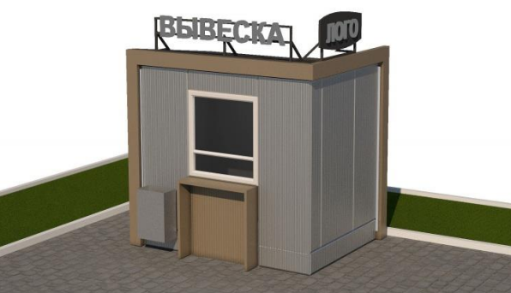

Конструктивная схема - металлический каркас с заполнением утеплителем. Наружная облицовка киоска - имитация традиционных строительных материалов, цветовые решения теплых оттенков, устройство крыш с углом наклона не более 30^{о}. Заполнение оконных проемов - окна из металлического или ПВХ профиля. Оконные проемы могут располагаться на одном, двух или трех фасадах киоска. Цвет двери и оконного профиля должен соответствовать цветовой гамме киоска. Декоративные элементы выполняются из алюминиевого композитного материала, текстура - дерево. Рольставни выполняются из металла, гармонирующего по цвету с фасадом киоска. Вывеска оборудуется подсветкой в ночное время.

2. Павильоны

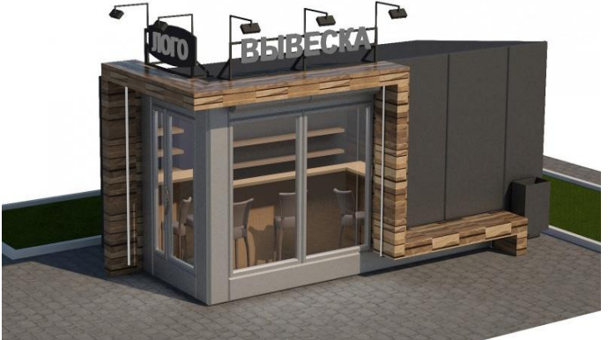

Конструктивная схема - металлический каркас с заполнением утеплителем. Наружная облицовка павильона - имитация традиционных строительных материалов, цветовые решения теплых оттенков, устройство крыш с углом наклона не более 30^{о}. Дверь для служебного входа размещается на одном из торцевых или заднем фасадах, исходя из расположения павильона. Дверь входная для покупателей размещается на главном и (или) торцевом фасаде. Заполнение дверного проема - металлический или ПВХ профиль с остеклением. Заполнение оконных проемов - окна из металлического или ПВХ профиля. Оконные проемы могут располагаться на одном, двух или трех фасадах павильона. Цвет двери и оконного профиля должен соответствовать цветовой гамме павильона. Декоративные элементы выполняются из алюминиевого композитного материала, текстура - дерево. Рольставни выполняются из металла, гармонирующего по цвету с фасадом павильона. Вывеска оборудуется подсветкой в ночное время.

3. Остановочный комплекс

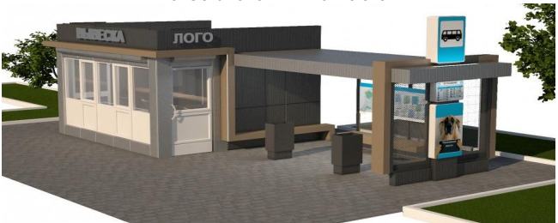

Конструктивная схема НТО, входящего в состав остановочного комплекса - металлический каркас с утеплителем. Наружная облицовка НТО – имитация традиционных строительных материалов, цветовые решения теплых оттенков, устройство крыш с углом наклона не более 30^{о}. Дверь для служебного входа размещается на боковом фасаде. Дверь входная для покупателей размещается на главном и (или) боковом фасаде со стороны остановочного навеса. Заполнение дверного проема - металлический или ПВХ профиль с остеклением. Заполнение оконных проемов - окна из металлического или ПВХ профиля. Оконные проемы могут располагаться на одном, двух или трех фасадах НТО. Цвет двери и оконного профиля должен соответствовать цветовой гамме НТО. Декоративные элементы выполняются из алюминиевого композитного материала, текстура - дерево. Рольставни выполняются из металла, гармонирующего по цвету с фасадом НТО. Вывеска, площадка ожидания и информационные дорожно-указательные знаки оборудуются подсветкой в ночное время. Конструктивная схема остановочного навеса - металлический каркас на стойках из труб диаметром не менее 80 мм. Ограждения выполнены из стекла. Над навесом устанавливаются название остановки, знак 5.16 "Место остановки автобуса" и номера маршрутов. Под навесом размещается скамья для пассажиров.

